
Moção Nº 54/2021

De Congratulações às ginastas Cíntia Rodrigues, Giovana Tanzi, Raíssa Campos, Renata Barreiro, ao ginasta Jonathan Nepomoceno e a técnica Michele Carlassara pela conquista alcançada no Internacional Friendship Cup Online, Club Heymo México.

Excelentíssimo Senhor Presidente,

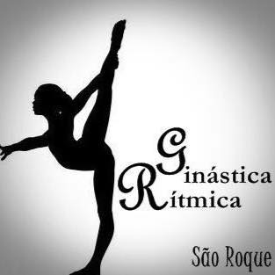
A Ginástica Rítmica destaca-se pela beleza e infinidade de possibilidades de movimentos corporais, que combina elementos de ballet, ginástica e dança teatral, realizados fluentemente em harmonia com a música e coordenados com o manejo dos aparelhos próprios desta modalidade olímpica, que são a corda, o arco, a bola, as maças e a fita.

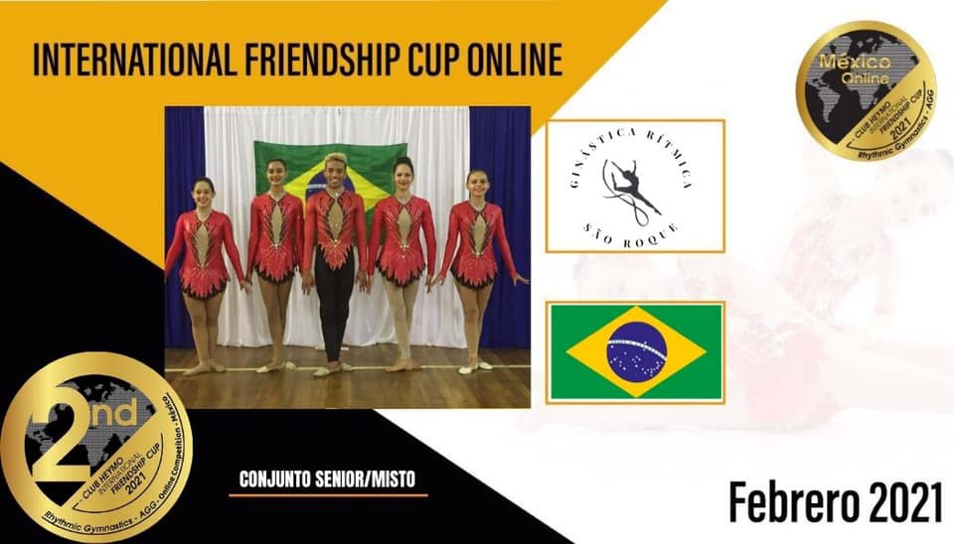
A nossa brilhante Equipe de Ginástica Rítmica de São Roque participou do Internacional Friendship Cup Online 2021 - Club Heymo México -, evento realizado entre os dias 18 e 22 de fevereiro.

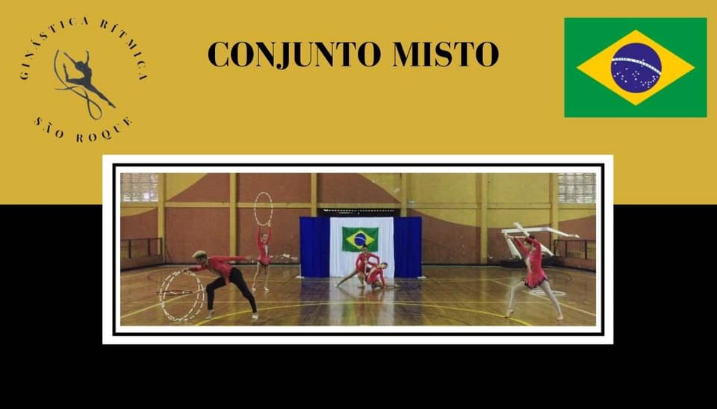
A Equipe de Ginástica Rítmica de São Roque participou da categoria Sênior – Conjunto de Maças e Arco (com 4 meninas e um menino).

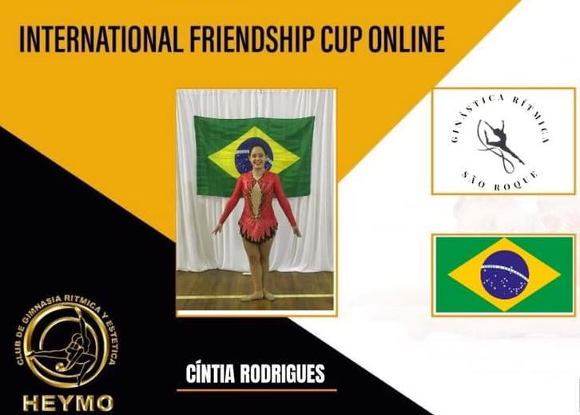
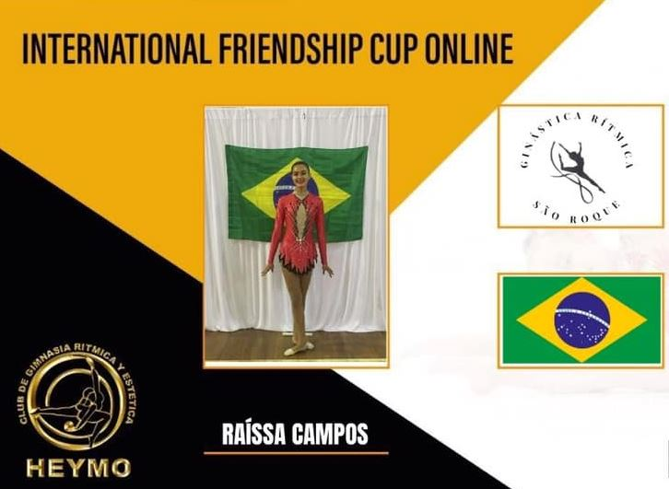
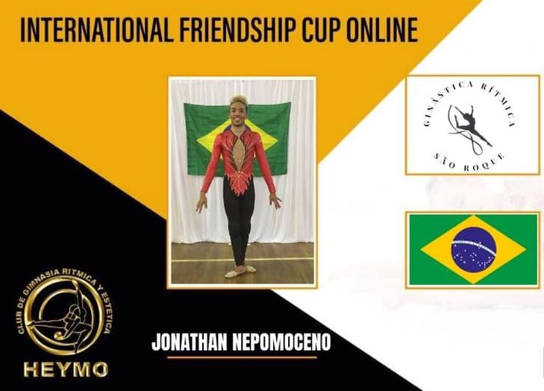
A nossa equipe vencedora era composta pelos ginastas:
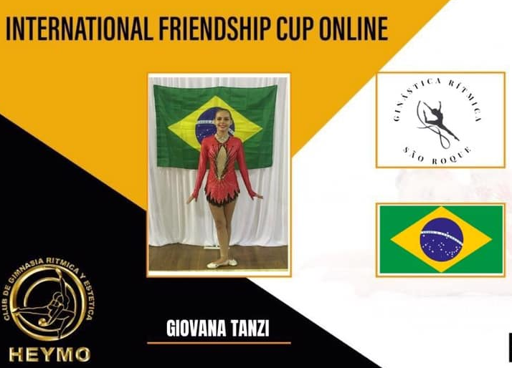
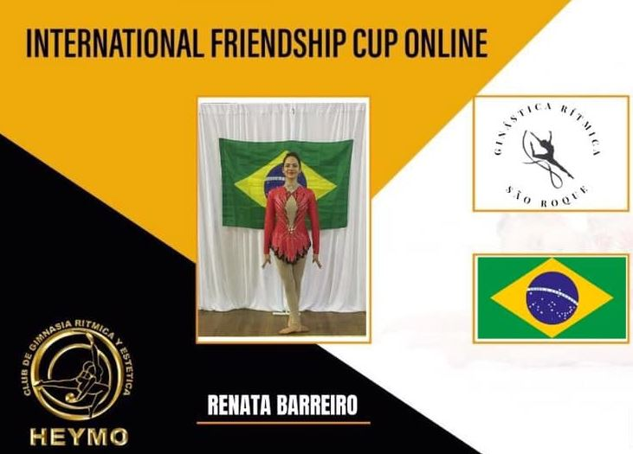

Essa maravilhosa equipe foi treinada pela competente técnica, Michele Carlassara, que soube tirar o melhor de seus ginastas. Com muito trabalho e suor, a Equipe de Ginástica de São Roque conquistou o 2º lugar, formando o seguinte pódio:

1º Lugar – Equipe Macabbi Ariel (ISRAEL);
2º Lugar – Equipe de Ginástica Rítmica de São Roque (BRASIL);
3º Lugar – Star Academy (ESTADOS UNIDOS).

Entusiasta do esporte, sinto-me na obrigação de render essa sincera homenagem a fim de prestar os merecidos reconhecimentos a todos da Equipe de Ginástica Rítmica de São Roque por representar tão bem o Brasil em uma competição em que participavam 30 países. Posso dizer com enorme alegria, como são-roquense, que o sentimento é de profundo orgulho dos nossos ginastas e de sua técnica, pois valorizaram o nome de São Roque pelo mundo afora.

Ante o exposto, Diego Gouveia da Costa, Vereador da Câmara Municipal da Estância Turística de São Roque, REQUER ao Egrégio Plenário para que faça constar, na Ata da presente Sessão, Moção de Congratulações às ginastas Cíntia Rodrigues, Giovana Tanzi, Raíssa Campos, Renata Barreiro, ao ginasta Jonathan Nepomoceno e a técnica Michele Carlassara pela conquista alcançada no Internacional Friendship Cup Online, Club Heymo México.

Que da presente seja dada ciência às ginastas Cíntia Rodrigues, Giovana Tanzi, Raíssa Campos, Renata Barreiro, ao ginasta Jonathan Nepomoceno e a técnica Michele Carlassara.

Sala das Sessões Dr. Júlio Arantes de Freitas, 22 de fevereiro de 2021.

Diego Gouveia da Costa

Vereador

PROTOCOLO Nº CETSR 22/02/2021 - 12:47 2205/2021/fap

